**Manual Book**

**ESatker**

**Kementerian Pekerjaan Umum dan Perumahan Rakyat**

**Badan Penelitian dan Pengembangan Perumahan dan Permukiman**

**Satker Pusat Penelitian dan Pengembangan Perumahan dan Permukiman**

**2015**

# Instalasi Awal

Untuk menggunakan aplikasi ini komputer yang akan dipakai harus sudah memiliki / terpasang beberapa aplikasi lain sebagai penunjang berjalannya aplikasi ini. Aplikasi penunjang tersebut adalah XAMPP 1.72 (atau seri yang terbaru) dan browser (direkomendasikan Google Chrome). Jika aplikasi pendukung belum terpasang, lakukan langkah dibawah ini untuk melakukan pemasangan aplikasi tersebut.

## XAMPP 1.72

Cara Penginstalan :

1. Buka file xampp-win32-1.7.2.exe (ada dalam CD 🡪 Aplikasi Pendukung)
2. Maka muncul windows XAMMP.. klik install

[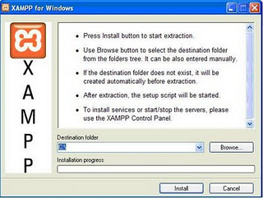](http://4.bp.blogspot.com/_GE527CVFxmU/Su_QjnagWcI/AAAAAAAAAJ4/Wy6bLDqTp8U/s1600-h/1.JPG)

Gambar 1 Tampilan awal isntalasi XAMPP

1. Setelah selesai muncul windows, enter sampai muncul windows dibawah ini. Pilih choose “x” enter.

[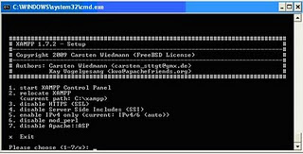](http://1.bp.blogspot.com/_GE527CVFxmU/Su_RfIDPvhI/AAAAAAAAAKA/FmlVKPLlf50/s1600-h/2.JPG)

Gambar 2 Tampilan akhir instalasi

1. Untuk mengaktifkan xammp, pilih start 🡪 All Program 🡪 xampp for windows 🡪 xampp control panel.

[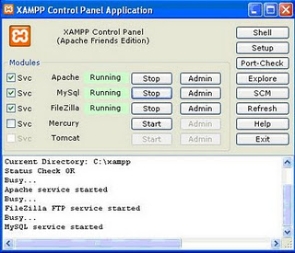](http://1.bp.blogspot.com/_GE527CVFxmU/SwddIgN1k5I/AAAAAAAAAKI/w9U08o5zVVc/s1600/3.JPG)

Gambar 3 XAMPP control panel

Check list svc apache,mysql,filezilla kemudian klik start (jika ketiganya sudah running artinya sudah aktif), kemudian exit

1. Untuk memastikan program sudah jalan. Bukan browser yang anda miliki (Internet Explorer / Mozilla Firefox / Google Chrome), isi url dengan alamat http://localhost, jika sudah muncul tampilan seperti dibawah ini berarti program sudah berjalan.

[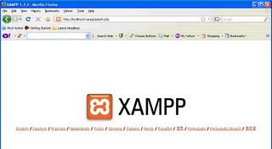](http://2.bp.blogspot.com/_GE527CVFxmU/SwddI7RFjUI/AAAAAAAAAKQ/_nwjDPhUVAE/s1600/4.JPG)

Gambar 4 Tampilan awal XAMPP

setelah menginstall xammp maka anda bisa membuat website dengan menggunakan script PHP.

Sumber :

<http://laluilmi.blogspot.com/2009/11/install-xampp-win32-172.html>

## Browser

Buka file CromeStandaloneSetup.exe dalam folder **Aplikasi Pendukung,** ikutilah petunjuk yang ada dan tunggu beberapa saat.

## Aplikasi Utama (Esatker)

1. Aplikasi Utama (Web Esatker)
2. Buka browser yang anda miliki (direkomendasikan google chrome) dan ketikan “**localhost/phpmyadmin**” pada url.

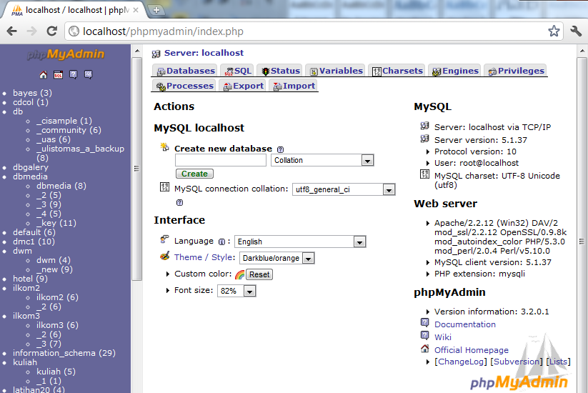

Gambar 5 Tampilan awal PHPMyAdmin

1. Pilih Menu **Import 🡪 Pilih Berkas,** pilih file “esatker_1.sql” (file terdapat di CD 🡪 **Database**) kemudian Open.

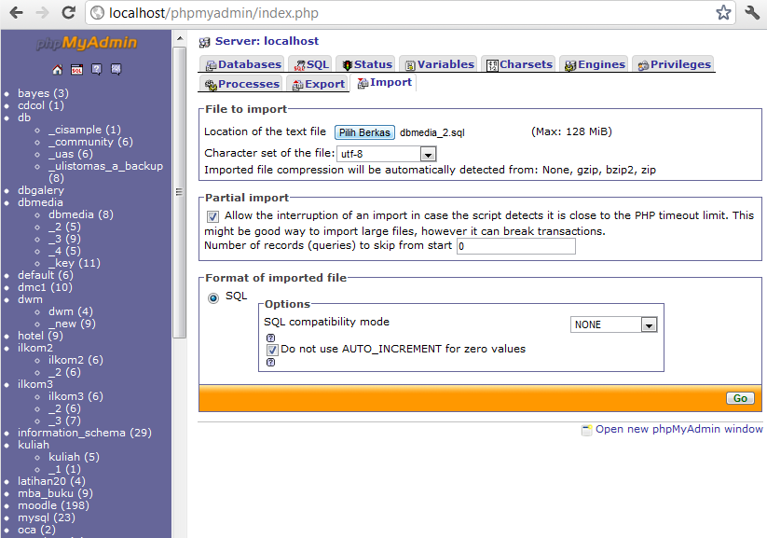

Gambar 6 Import database

1. Copy folder “esatker” (folder terdapat di CD 🡪 **Aplikasi (Web)**) ke **C:\xampp\htdocs**.
2. Buka kembali browser anda dan ketikan “localhost/esatker” pada url, maka akan keluar tampilan seperti dibawah ini.

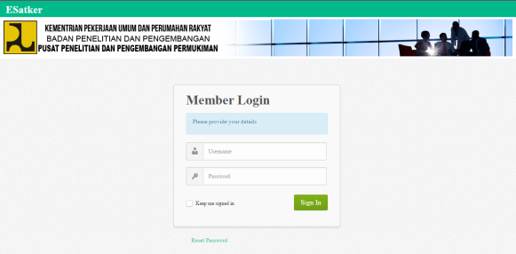

Gambar 7 Tampilan awal aplikasi (Web Esatker)

# Cara Menggunakan Aplikasi

## Login

Untuk memasuki bagian utama aplikasi ini seorang pengguna harus melakukan login dahulu ke dalam sistem.

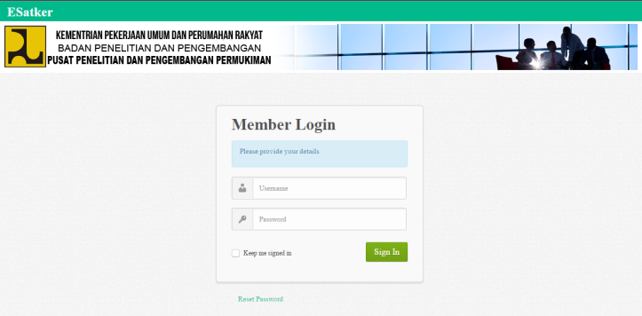

Gambar 8 Tampilan Form Login

Setelah berhasil melakukan login maka tampilan beranda akan terlihat seperti ini :

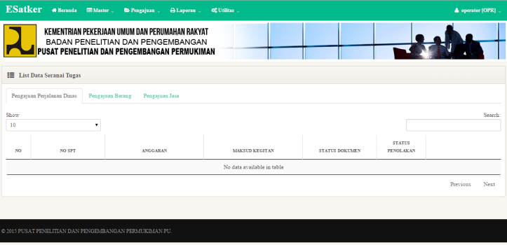

Gambar 9 Beranda

Pada tampilan diatas beranda admin terbagi menjadi 3 bagian yaitu :

* Menu utama

Menu ini merupakan representasi modul yang terdapat dalam sistem.

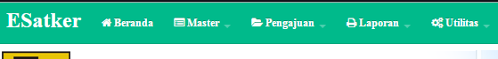

Gambar 10 Menu Utama

* Menu informasi pengguna

Pada menu terdapat informasi pengguna yang sedang masuk ke sistem. Link logout berfungsi untuk keluar dari sistem.

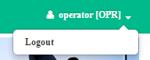

Gambar 11 Menu informasi pengguna

* Konten

Bagian ini merupakan tampilan dari tiap modul yang terdapat dalam sistem.

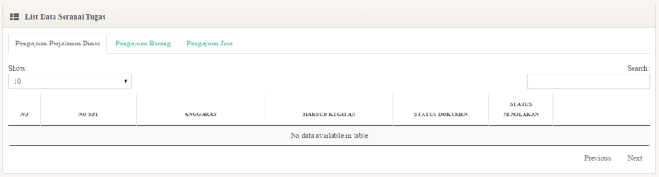

Gambar 12 Beranda Administrator

## Master Data

1. Beranda / Seranai Tugas

Dalam menu Beranda, tampilan pertama yaitu list dari pekerjaan yang harus diselesaikan setiap pengguna yang masuk ke sistem.



Gambar 13 Menu Beranda

Terdapat 3 tab sesuai jenis tugas yang harus diselesaikan, yaitu Pengajuan Perjalanan Dinas, Pengajuan Barang, dan Pengajuan Jasa.

1. Pegawai

Selanjutnya adalah menu Master Pegawai. Bisa Diakses dengan mengklik menu Master 🡪 Pegawai. Tampilan pertama dari modul ini adalah list data pegawai yang terdapat pada sistem.

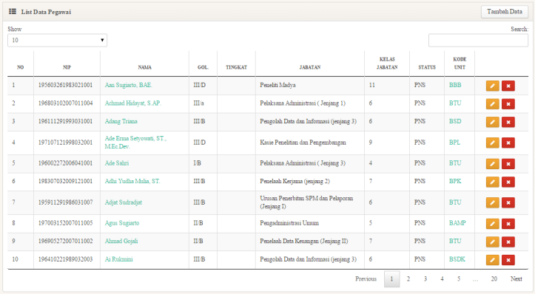

Gambar 11 List Data Pegawai

Untuk menambahkan pegawai baru, gunakan tombol tambah Data di sudut kanan atas.



Gambar 12 Tombol Tambah Data

Tombol diatas akan membawa pengguna ke bagian formulir tambah data Pegawai.

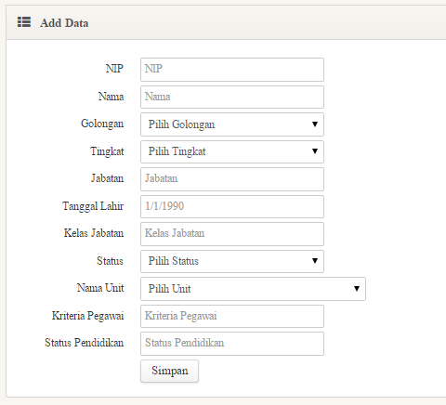

Gambar 14 Form Tambah Pegawai

Pengguna dapat mengisikan data pada form ini kemudian klik tombol Simpan. Setelah data dimasukan oleh sistem maka pengguna akan kembali pada bagian list data Pegawai.

Untuk mengubah data pegawai, pengguna hanya perlu meng-klik tombol  pada tampilan list data pegawai, maka akan muncul tampilan seperti berikut :

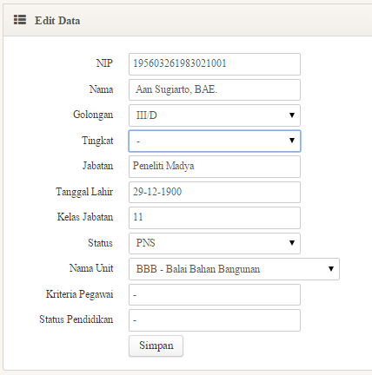

Gambar 15 Form Ubah Pegawai

Untuk melakukan penghapusan terhadap pegawai yang sudah terdaftar, pengguna hanya tinggal meng-klik tombol  pada tampilan list data pegawai.

1. Narasumber

Modul ini dapat diakses dengan mengklik menu Master 🡪 Narasumber. Tampilan pertama dari modul ini adalah list data narasumber yang terdapat pada sistem.

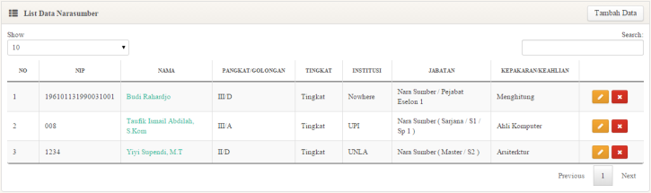

Gambar 11 List Data Narasumber

Untuk menambahkan narasumber baru, gunakan tombol Tambah Data di sudut kanan atas.



Gambar 12 Tombol Tambah Data

Tombol diatas akan membawa pengguna ke bagian formulir tambah data narasumber.

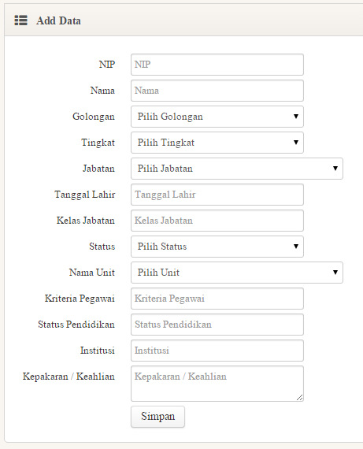

Gambar 14 Form Tambah Narasumber

Pengguna dapat mengisikan data pada form ini kemudian klik tombol Simpan. Setelah data dimasukan oleh sistem maka pengguna akan kembali pada bagian list data narasumber.

Untuk mengubah data narasumber, pengguna hanya perlu meng-klik tombol  pada tampilan list data narasumber, maka akan muncul tampilan seperti berikut :

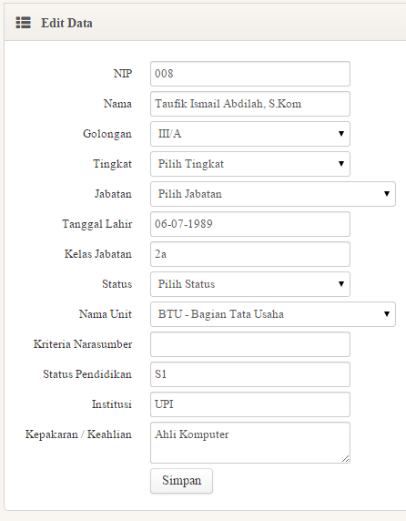

Gambar 15 Form Ubah Pegawai

Untuk melakukan penghapusan terhadap pegawai yang sudah terdaftar, pengguna hanya tinggal meng-klik tombol  pada tampilan list data pegawai.

1. Barang

Modul ini dapat diakses dengan mengklik menu Master 🡪 Barang. Tampilan pertama dari modul ini adalah list data barang yang terdapat pada sistem.

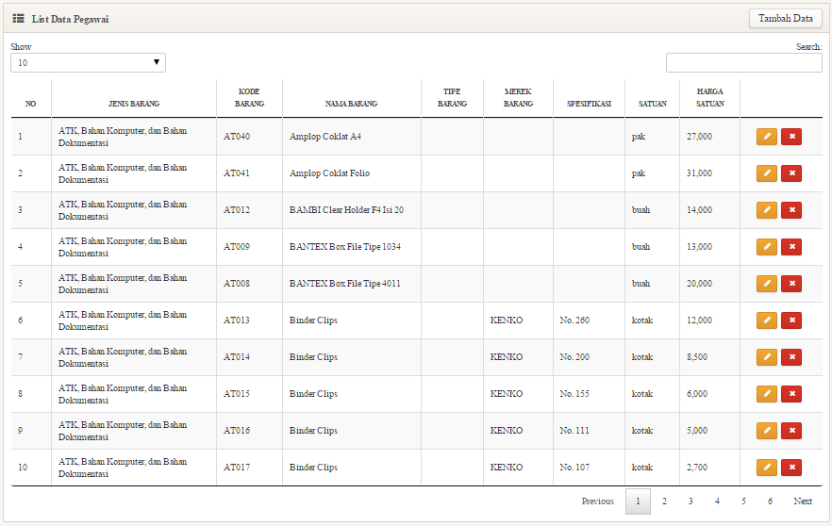

Gambar 11 List Data Barang

Untuk menambahkan barang baru, gunakan tombol tambah Data di sudut kanan atas.



Gambar 12 Tombol Tambah Data

Tombol diatas akan membawa pengguna ke bagian formulir tambah data barang.

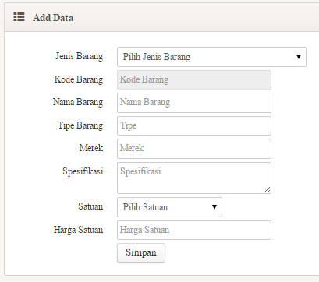

Gambar 14 Form Tambah Pegawai

Pengguna dapat mengisikan data pada form ini kemudian klik tombol Simpan. Setelah data dimasukan oleh sistem maka pengguna akan kembali pada bagian list data Barang.

Untuk mengubah data barang, pengguna hanya perlu meng-klik tombol  pada tampilan list data barang, maka akan muncul tampilan seperti berikut :

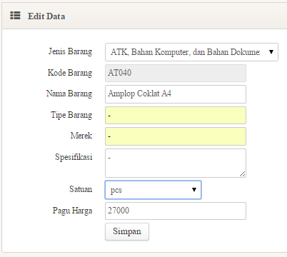

Gambar 15 Form Ubah Barang

Untuk melakukan penghapusan terhadap data barang yang sudah terdaftar, pengguna hanya tinggal meng-klik tombol  pada tampilan list data barang.

1. Unit

Modul ini dapat diakses dengan mengklik menu Master 🡪 Unit. Tampilan pertama dari modul ini adalah list data unit yang terdapat pada sistem.

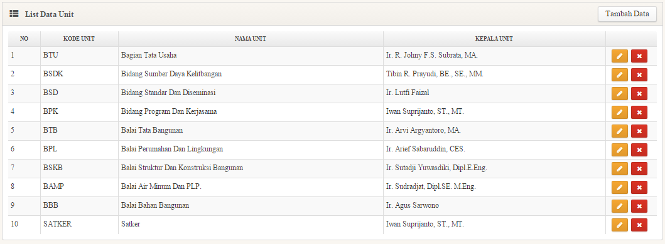

Gambar 11 List Data Unit

Untuk menambahkan data unit baru, gunakan tombol tambah Data di sudut kanan atas.



Gambar 12 Tombol Tambah Data

Tombol diatas akan membawa pengguna ke bagian formulir tambah data Unit.

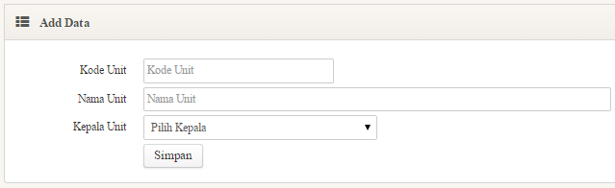

Gambar 14 Form Tambah Unit

Pengguna dapat mengisikan data pada form ini kemudian klik tombol Simpan. Setelah data dimasukan oleh sistem maka pengguna akan kembali pada bagian list data unit.

Untuk mengubah data unit, pengguna hanya perlu meng-klik tombol  pada tampilan list data unit, maka akan muncul tampilan seperti berikut :

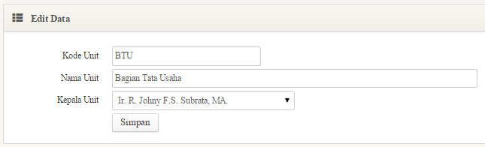

Gambar 15 Form Ubah Unit

Untuk melakukan penghapusan terhadap data unit yang sudah terdaftar, pengguna hanya tinggal meng-klik tombol  pada tampilan list data unit.

1. Kegiatan
2. Akun
3. Anggaran
4. Kota tujuan

Modul ini dapat diakses dengan mengklik menu Master 🡪 Kota Tujuan. Tampilan pertama dari modul ini adalah list data kota tujuan yang terdapat pada sistem.

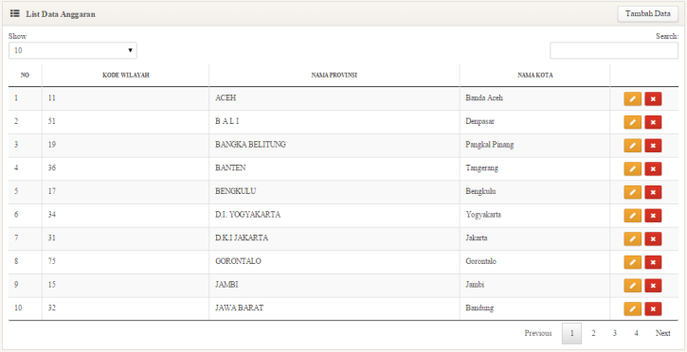

Gambar 11 List Data Kota Tujuan

Untuk menambahkan data kota tujuan baru, gunakan tombol tambah Data di sudut kanan atas.



Gambar 12 Tombol Tambah Data

Tombol diatas akan membawa pengguna ke bagian formulir tambah data kota tujuan.

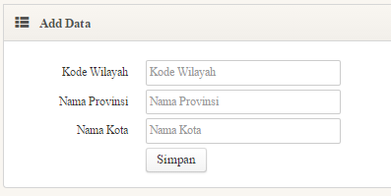

Gambar 14 Form Tambah Kota Tujuan

Pengguna dapat mengisikan data pada form ini kemudian klik tombol Simpan. Setelah data dimasukan oleh sistem maka pengguna akan kembali pada bagian list data kota tujuan.

Untuk mengubah data kota tujuan, pengguna hanya perlu meng-klik tombol  pada tampilan list data unit, maka akan muncul tampilan seperti berikut :

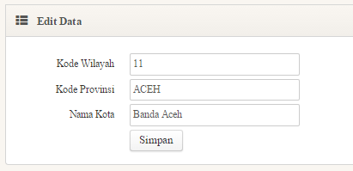

Gambar 15 Form Ubah Kota Tujuan

Untuk melakukan penghapusan terhadap data kota tujuan yang sudah terdaftar, pengguna hanya tinggal meng-klik tombol  pada tampilan list data kota tujuan.

1. Biaya Uang Harian
2. Biaya Penginapan
3. Biaya Sewa
4. Biaya Tiket
5. Biaya Transportasi Dalam Kota
6. Biaya Diklat
7. Biaya Representatif
8. Biaya Honorarium

## Pengajuan

1. Pengajuan Perjalanan Dinas
2. Panjar / Uang Muka PD

Untuk mengakses modul ini pengguna tinggal mengklik menu Pengajuan 🡪Uang Muka Perjalanan Dinas. Tampilan pertama dari modul ini adalah list data uang muka perjalanan dinas yang terdapat pada sistem.

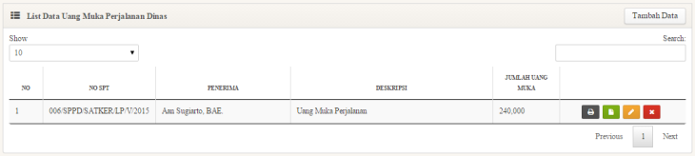

Gambar 11 List Data Pegawai

Untuk menambahkan data pengajuan uang muka perjadin yang baru, pengguna bisa mengkilk tombol Tambah Data di sudut kanan atas.



Gambar 12 Tombol Tambah Data

Tombol diatas akan membawa pengguna ke bagian formulir tambah data Uang muka Perjadin.

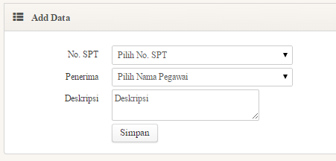

Gambar 14 Form Tambah Pegawai

Pengguna dapat mengisikan data pada form ini kemudian klik tombol Simpan. Data no spt yang bisa dipilih hanya data spt yang statusya lengkap. Selain itu penerima uang muka perjadin hanya pegawai yang memiliki tingkat Esselon IV saja.

Setelah data dimasukan oleh sistem pengguna akan diarahkan ke tampilan view Uang muka Perjadin.

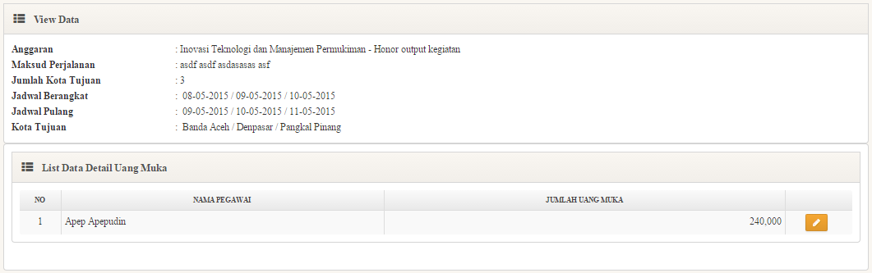

Gambar 14 View Data Uang Muka Perjadin

Pada halaman View ini pengguna harus mengisikan uang muka untuk setiap pegawai yang ikut dalam perjalanan dinas dengan no spt yang dipilih pada form tambah data uang muka perjadin.

Untuk mengubah data pegawai, pengguna hanya perlu meng-klik tombol  pada tampilan list data uang muka Perjadin, maka akan muncul tampilan seperti berikut :

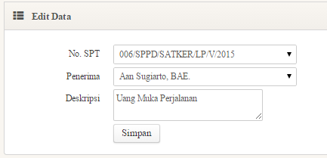

Gambar 15 Form Ubah Pegawai

Untuk melakukan penghapusan terhadap pegawai yang sudah terdaftar, pengguna hanya tinggal meng-klik tombol  pada tampilan list data uang muka perjadin.

1. Pengajuan Barang
2. Pembayaran Pengajuan Barang
3. Pengajuan Jasa / Honorarium

## Laporan

1. Rekap Perjalanan Dinas

Modul ini merupakan laporan siapa saja yang melakukan perjalanan dinas pada bulan dan tahun yang dipilih atau dicari. Modul ini bisa diakses dengan mengklik menu Laporan🡪 Rekap Perjalanan Dinas. Tampilan awal dari modul ini adalah sebagai berikut.

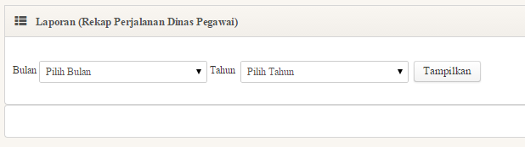

Gambar 15 Tampilan awal Modul Rekap Perjadin

Untuk melihat data rekap Perjadin pengguna harus terlebih dahulu memilih bulan dan tahun yang diinginkan. Setelah menekan tombol tampilkan maka data akan muncul sesuai bulan dan tahun yang diinginkan.

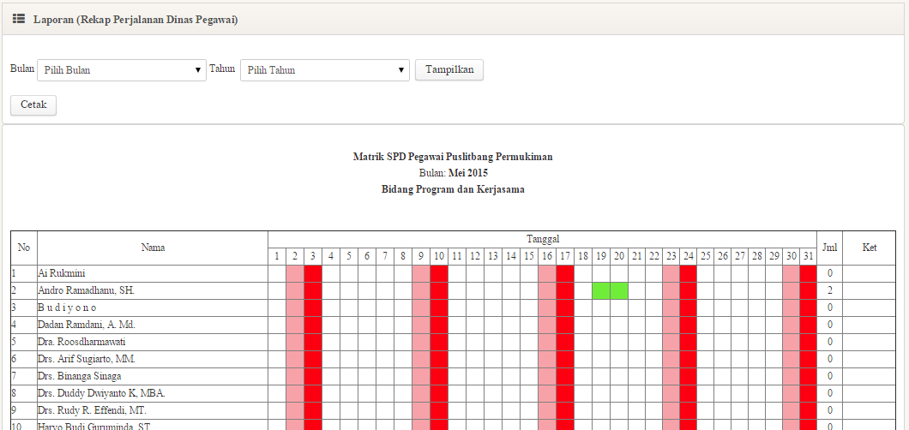

Gambar 15 Data Rekap Perjadin

Data ini menampilkan daftar pegawai setiap unit sesuai dengan unit pengguna yang login. selain itu data hasil pencarian ini bisa di print dalam bentuk pdf dengan mengkilk tombol cetak.

1. Rekap Penyerahan Bukti

Modul ini merupakan laporan siapa saya yang sudah melakuakn perjalanan dinas dan sudah atau belum menyerahkan bukti / laporan pemakaian uang perjalanan dinas. Modul ini bisa diakses dengan mengklik menu Laporan 🡪 Rekap Pembuktian Perjalanan Dinas. Tampilan awal dari modul ini sama seperti modul sebelumnya

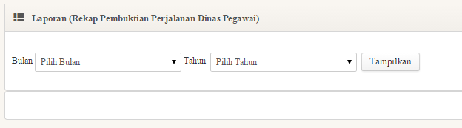

Gambar 15 tampilan awal modul Rekap Penyerahan bukti

Untuk melihat data rekap penyerahan bukti pengguna harus terlebih dahulu memilih bulan dan tahun yang diinginkan. Setelah menekan tombol tampilkan maka data akan muncul sesuai bulan dan tahun yang diinginkan.

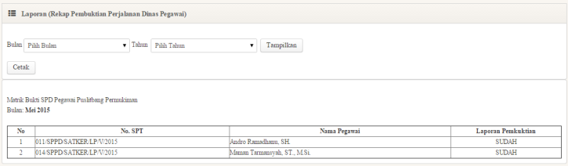

Gambar 16 Data Rekap Penyerahan Bukti

Data yang ditampilkan difilter sesuai dengan unit pengguna yang login. Selain itu data hasil pencarian ini bisa di print dalam bentuk pdf dengan mengkilk tombol cetak.

1. Rekap Status Dokumen Pengadaan Barang

## Utilitas

1. Pengguna
2. Role
3. Import Excel

Modul ini digunakan untuk memasukan data anggaran secara bersamaan tanpa harus mengentri data satu per satu. Data anggaran ini mencakup data Kegiatan, Data Akun, dan Data Anggaran.

Untuk mengakses modul ini pengguna tinggal mengklik menu Utilitas 🡪 Import Anggaran.

Pertama-tama pengguna membuat data dalam format dan nama yang sudah ditentukan (anggaran_exp.xlsx) dan ditempatkan pada folder yang specific (D:\Work\Template).

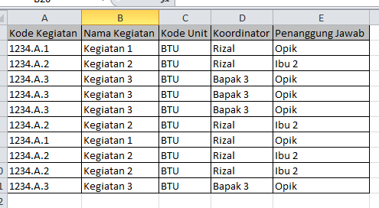

Gambar 17 Format pengisian data Kegiatan

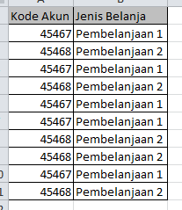

Gambar 17 Format pengisian data Akun

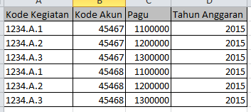

Gambar17 Format pengisian data Anggaran

Setelah file sudah ditempatkan pada folder yang ditentukan sebelumnya, proses selanjutnya adalah memasukan data temporary ke dalam sistem dengan mengklik tombol Import Data pada tampilan awal modul Import Anggaran ini.

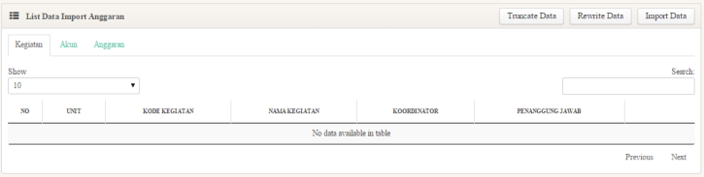

Gambar23 Tampilan Awal modul Import Anggaran

Setalah data temporary masuk, data tersebut bisa di perbaharui terlebih dahulu jika ada kesalahan ataupun data yang kurang. Untuk mengubah ataupun menghapus data bisa dilakukan seperti modul-modul sebelumnya.

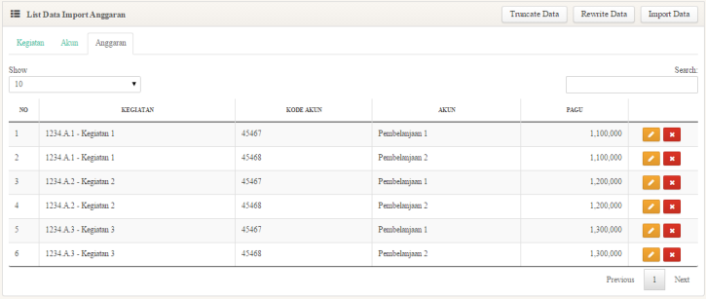

Tampilan setelah data temporary masuk ke sistem

Setelah melakukan pembersihan data dan dirasa data temporary sudah baik, langkah selanjutnya adalah memasukan data ke master anggaran dengan mengklik tombol Write Data. Dengan mengklik tombol write data maka data temporary akan terbgung pada data master anggaran dan data temporary akan dihapus dari sistem. Untuk melakukan penghapusan data temporary secara manual pengguna hanya perlu mengklik tombol Truncate Data.